苏州大学实验报告
院、系 | 计算机科学与技术 |  | 年级专业 | 计科 |  | 姓名 |  |  | 学号
课程名称 |  | 微型计算机原理及应用实践 |  |  |  |  |  | 同组实验者 |  |  | 无
指导教师 |  | 王宜怀 | 实验日期 |  | 2025.6.10 |  | 成绩

实 验 名 称 | 理解中断与定时器

一、实验目的
（1）熟悉定时中断计时的工作及编程方法。
（2）深入理解MCU和C#串口通信的编程方法。

二、实验准备
（1）硬件部分。PC或笔记本计算机一台、开发套件一套。
（2）软件部分。根据电子资源中的“…\02-Document”文件夹下的电子版快速指南，下载合适的电子资源。
（3）软件环境。按照电子版快速指南中“安装软件开发环境”一节，进行有关软件工具的安装。

三、实验过程或要求
（1）验证性实验
① 下载开发环境AHL-GEC-IDE。
根据电子资源“…\05-Tool\AHL-GEC-IDE下载地址.txt”文件的指引，下载由SD-Arm开发的金葫芦集成开发环境到“…\05-Tool”文件夹中。该集成开发环境兼容一些常规的开发环境工程格式。
② 建立自己的工作文件夹。
按照“分门别类、各有归处”的原则建立自己的工作文件夹，并考虑随后内容的安排，建立其下级子文件夹。
③ 拷贝模板工程并重命名。
所有工程可通过拷贝模板工程建立。例如，可以拷贝“\04-Soft ware\ Exam4_1”工程到自己的工作文件夹，并将其改为自己确定的工程名。建议尾端增加日期字样，以避免混乱。
④ 导入工程。
假设已经下载了 AHL-GEC-IDE，并放入“…\05-Tool”文件夹，且按安装电子档快速指南正确安装了有关工具，则可以开始运行“…\05-Tool\AHL-GEC-IDE\AHL-GEC-IDE.exe”文件，这一步打开了集成开发环境 AHL-GEC-IDE。接着单击“文件”→“导入工程”，导入拷贝到自己文件夹并重新命名的工程。导入工程后，左侧为工程树形目录，右边为文件内容编辑区，初始显示main.s文件的内容。
⑤ 编译工程。
在打开工程并显示文件内容的前提下，可编译工程。单击“编译”→“编译工程（01）”，则开始编译。
⑥ 下载并运行。
步骤一，硬件连接。用TTL-USB线（Micro 口）连接GEC底板上的“TYPE-C”串口与计算机的USB口。
步骤二，软件连接。单击“下载”→“串口更新”，将 进入 界面更新界面。点击“连接GEC”查找到目标GEC，则提示“成功连接……”。
步骤三，下载机器码。点击“选择文件”按钮导入被编译工程目录下的 Debug 中的.hex文件（看准生成时间，确认其是现在编译的程序），然后单击“一键自动更新”按钮，等待程序完成自动更新。
此时程序自动运行了。若遇到问题可参阅开发套件纸质版导引“常见错误及解决方法”一节，也可参阅电子资源“…\02-Document”文件夹中的快速指南。
⑦ 观察运行结果与程序的对应情况。
第一个程序运行结果（PC界面显示情况）。为了表明程序已经开始运行，在每个样例程序进入主循环之前，使用printf语句输出一段话，程序写入后立即执行，就会显示在开发环境下载界面的右下角文本框中，提示程序的基本功能。
利用printf 语句将程序运行的结果直接输出到PC屏幕上，使嵌入式软件开发的输出调试变得十分便利。调试嵌入式软件与调试PC软件几乎一样方便，其改变了传统交叉调试模式。

（2）设计性实验
复制样例程序，利用该程序框架实现：通过集成开发环境 AHL-GEC-IDE 中的“串口-串口工具”，发送当前系统时间（如“10:55:12”）以设置开发板上的初始计时时间。

四、实验结果
（1）验证性实验
如图所示，成功计时。
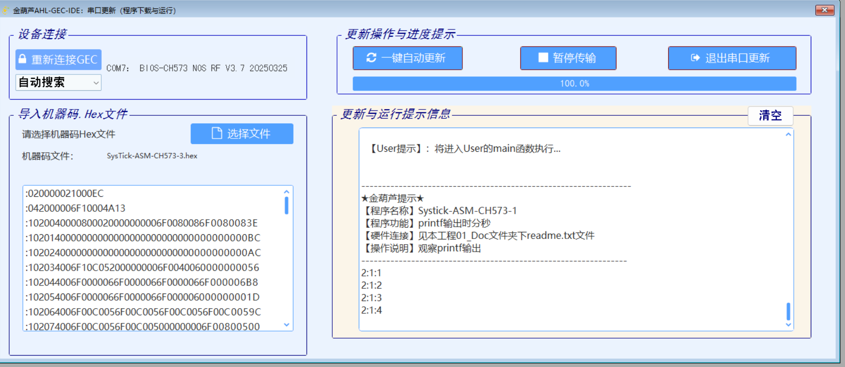

（2）设计性实验
约定PC机向MCU发送一个形如 $$HH:mm:ss## 的字符串来设置MCU的时间，其中时间以两位数显示，$$为帧头，##为帧尾。在MCU端使用一个自动机来接收该字符串。每次接收一个字符，中断处理利用自动机，根据收到的字符和当前状态来判断是否完整收到了该时间字符串，并实时保存接收到的新的时间。若成功接收PC机发来的时间，MCU先判断时间是否合法，若合法则修改MCU的时间。

打开串口测试工程，输入设定时间后，开始从设定时间计数。
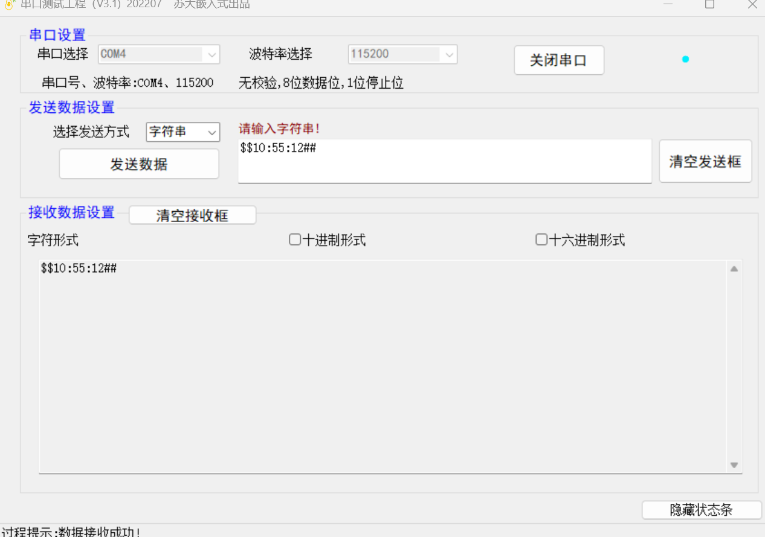
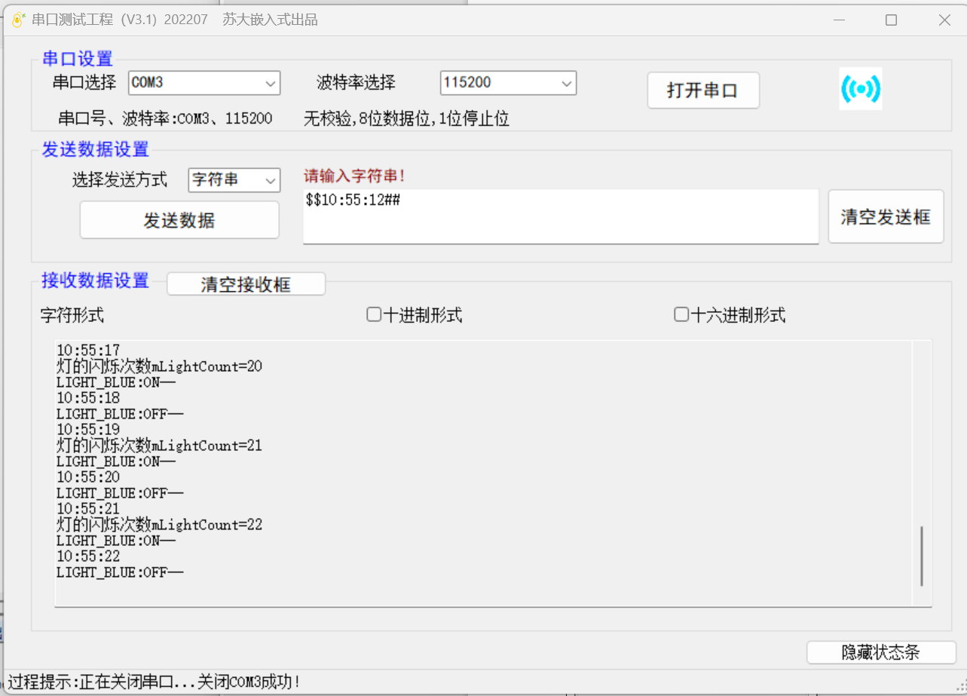

设计性实验关键代码：
- 屏蔽中断，保存现场，接收字节
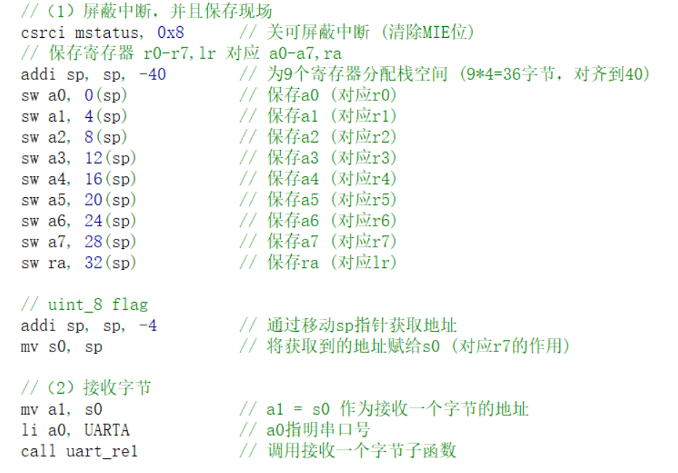

- 分状态处理
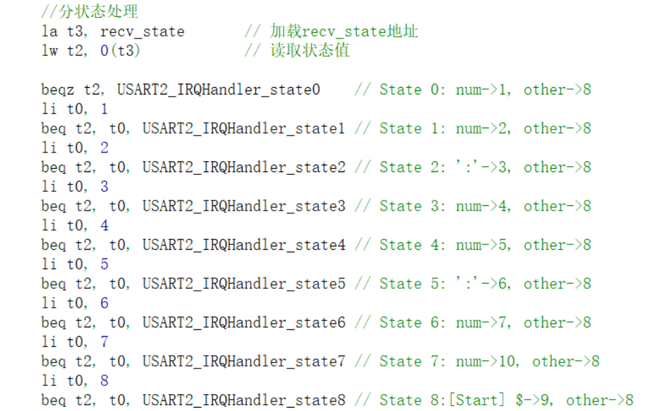

- 处理收到的字节数字0-9

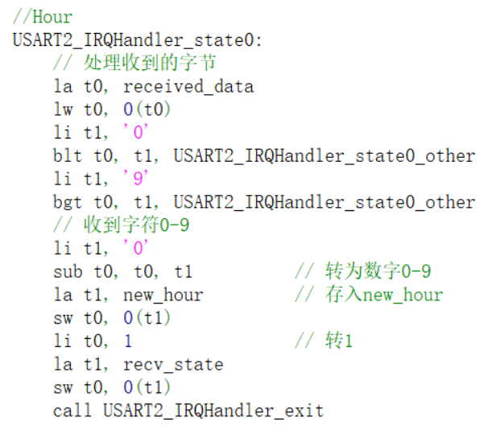
- 处理收到的字节冒号

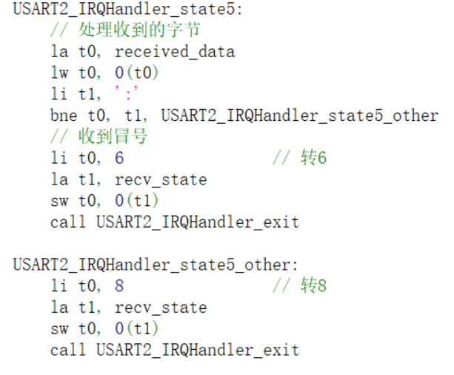

- 解除屏蔽恢复现场
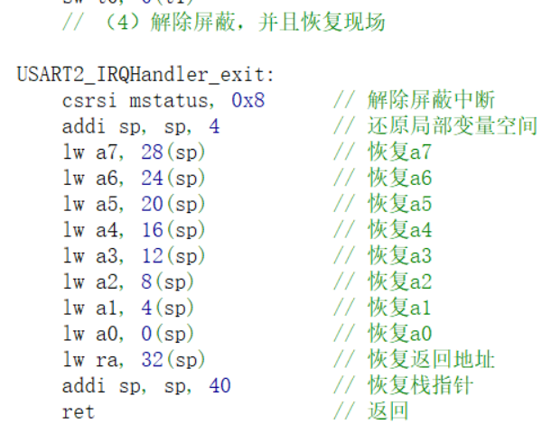

- 分秒计数

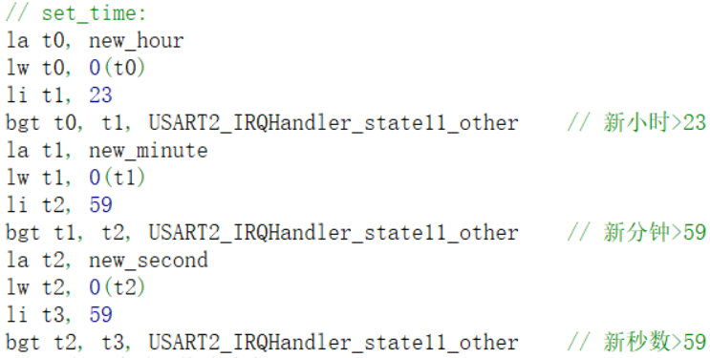
五、实验体会及问答
问答：
（1）不用其他工具，如何测试发送一个字符的真实时间？
发送一个足够长的字符串，记录发送首个字符和末个字符的时间差，除以字符数。
（2）GEC方的串口接收中断编程，在PC机方C#编程中是如何描述的？
主要通过 SerialPort.DataReceived 事件来实现“中断”响应，事件触发时自动调用处理函数读取数据，并通过委托和 Invoke 方法安全地更新界面。这种机制本质上就是Windows下的“事件驱动”方式，等价于嵌入式中的“中断服务程序”。
（3）Timer 中断最小定时时间是多少？
Time最小定时时间由以下公式确定：
最小定时时间= (Timer的分频系数+1)×Timer的重装载值/ Timer的时钟频率
其中，Timer的分频系数表示时钟预分频的倍数，Timer的重装载值表示计数器计数到多少时重新加载，Timer的时钟频率表示Timer的输入时钟频率。
ArmCortex-M4F的主频为72M，计算结果为0.06μs，指令的执行与程序的跳转需要大约0.1μs的时间，但这个时间波动很大，而1μs是相对可以基本保障的，常使用1μs作为最小定时时间。

体会：
通过本次实验，我掌握了定时中断计时的工作及编程方法，深入理解了MCU和C#串口通信的编程方法，完成了在中断服务程序中屏蔽中断、保存现场、接收字节，并根据状态机处理接收到的数据。
实验中，我复制并修改了样例程序，实现了通过串口工具发送系统时间设置开发板上的初始计时时间的功能。通过约定PC机向MCU发送一个形如 $$HH:mm:ss## 的字符串来设置MCU的时间，其中时间以两位数显示，$$为帧头，##为帧尾。在MCU端使用一个自动机来接收该字符串。每次接收一个字符，中断处理利用自动机，根据收到的字符和当前状态来判断是否完整收到了该时间字符串，并实时保存接收到的新的时间。若成功接收PC机发来的时间，MCU先判断时间是否合法，若合法则修改MCU的时间，可以实现该功能。
通过这次实验，我不仅学习了汇编语言的基础知识，还掌握了硬件编程的技能。将理论知识应用到实践中，加深了我对中断与定时器的理解。

